DB-HJ537 CASS实验装置（连续进水活性污泥法处理废水）
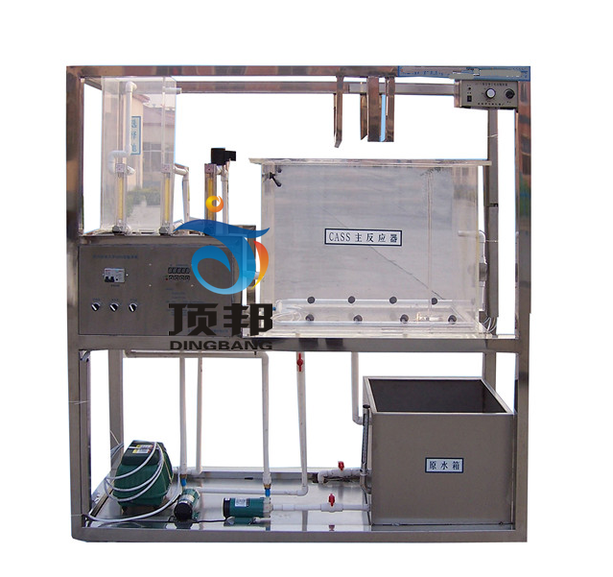
设备特点：
1.设备布局合理、美观，结构清晰，整体感强。
2.选择池、CASS主反应器为透明有机玻璃制造，可观察整个水处理过程的实验现象，深入了解设备内部结构。

实验目的：
了解CASS实验装置的基本结构和工艺流程。
通过不同的水力停留时间，重点探讨CASS工艺处理低温生活污水（4—8℃）的可行性，及低温环境下的最佳工程设计参数。
掌握影响其处理能力的因素和条件。

主要配置：
原水箱、选择池、CASS主反应器、气泵、水泵、流量计、阀门、不锈钢台架及控制屏。
技术参数：
1、环境温度：5℃～40℃，配电：220V， 530W。
2、选择池：容积约20L，透明有机玻璃材质。
3、CASS主反应器：容积约40L，透明有机玻璃材质。
4、气泵： 80W，最大排气量70L/min。
5、水泵：功率90W，扬程：8m，额定流量：10L/min。
6、流量测量与调节：转子流量计，液体流量: 16-160L/h，气体流量：40-400L/h。
7、原水箱：容积约30L，优质PVC材质。
8、控制屏及台架均为304不锈钢材质，结构紧凑，外形美观，流程简单，操作方便。
9、外形尺寸：1200×600×1500mm，框架为可移动式设计，带脚轮及禁锢脚。

